头条号和小红书AI检和敏感词检测分析，contentany做AI检测、同质化检测和敏感词检测，包括优化AI味
在9月公开的数据报告内容里，有这样一组数字，4.9万个账号被处罚，561万条违规信息被清理掉，同一轮整治行动中，还对4.8万余条错标或者漏标的内容进行了纠正。
大多数人看完后，往往只记住了这么一句话，是内容敏感了。
实际上，真正限制展现的因素，并不是几个敏感词汇，而相关工具早就解决了这方面的问题。
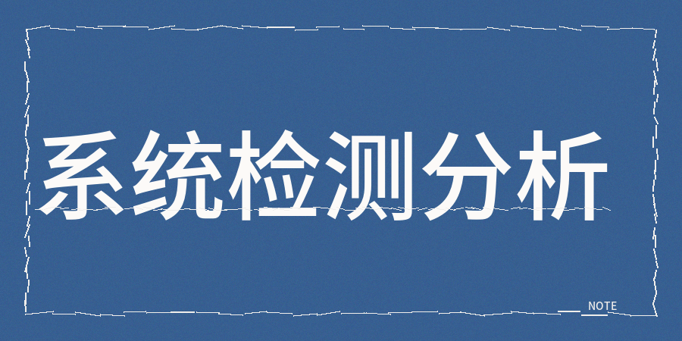
系统能够检测出违禁用语以及夸大的表述内容，而且修改这些内容花费不了几分钟时间，
头条从6月16日开始推行双标注，在后台勾选加上正文说明，如实标注不会影响展现，隐瞒的话才会扣分。
还有小红书在4月27日把话讲要更加直白，反对套用模板批量生产同质化的内容。
机器不再只判断你是否用了AI，而是更加关注你写的东西和别人的同质化情况有多高。
小红书那边更能体现出相关情况，笔记没有曝光，很多人首先想到的是去检查违禁词，可实际上词表已经不再是主要的问题，AI率、内容同质化问题以及低质量的创作才是关键因素。
4月份发布的公告表述的很清楚，套用模板批量生产同质化内容属于低质量的创作行为。
带有很浓AI味道的稿子，问题在于节奏过于平淡，同时机器考量的不是具体的用词，是内容的分布情况，
真人写出来的文字并不是这个样子的，真人会在某个地方多说上几句，也会突然停下，详略从来都不会是对称的。
我也分享一下我真实的检测方法和润色方法：
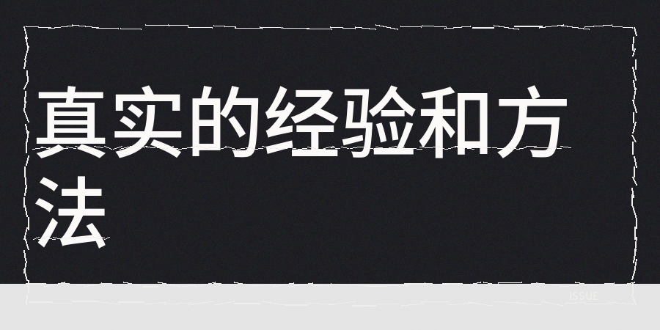
【1】在我发文章前，用contentany进行AI率检查、同质化检测、敏感词检查、真实性检查和优化AI味道。
把AI指数调控到低于30%的水平，让原创度达到85分及以上，并且留意同质化的情况。
对于前两项都符合标准但同质化程度偏高的稿件，即便发布出去也很难获得相应的展现量，同质化的重要性要比AI率更高。
【2】在修改稿件的时候，我会在每一段中加入一句只有自己能够写得出来的独特判断，并不是发出感慨，是针对某个具体操作细节所产生的观点看法。
如果这种句子再多上几句，文章的同质化分数就会明显地降下来，
【3】另外有一项比较容易被忽略掉的检查是数据的真实性情况。
AI编写数字的时候很随意，如果被读者发现了，那自己要承担信任成本。

检测流程不是只做一次就完事情的，头条会在发布后的几个小时甚至一两天后复审，在识别模型更新之后还会回过头来检查旧稿子，这就表明历史文章的分数不是固定不变的。
将AI当作工具是可行的且允许的，但是写的内容要有增量，不能同质化。

